
ΣΤΟΧΟΙ
- Άνοιγμα αρχείου του Microsoft PowerPoint από το δισκάκι (Open)
- Συνέχεια της Δημιουργίας της παρουσίασης με τίτλο «Ιστορία της Κύπρου»
- Εισαγωγή συνδέσμου με ιστοσελίδα στο Διαδίκτυο (Hyperlink)
- Εισαγωγή Κειμένου και Εικόνας στο Υπόδειγμα Διαφανειών (Slide Master)

- Ξεκίνημα και άνοιγμα αρχείου του Microsoft PowerPoint από το δισκάκι (Start & Open)
- Ξεκινήστε τον Επεξεργαστή Παρουσιάσεων.
- Ανοίξετε από το δισκάκι σας την παρουσίαση με το όνομα Cyprus.

- Εισαγωγή συνδέσμου με ιστοσελίδα στο Διαδίκτυο (Hyperlink)
Ακολουθώντας τα πιο κάτω βήματα να βάλετε σύνδεσμο στην διαφάνεια σας:
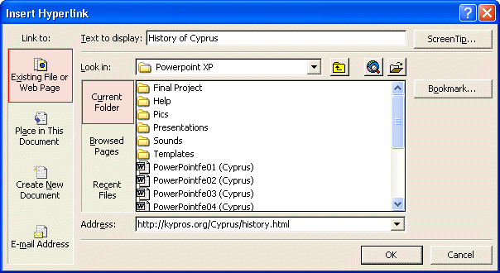
- Παρουσιάστε τη 8^{η} διαφάνεια στην οθόνη σας.

- Επιλέξετε μόνο τη φράση «History of Cyprus».

- Από το μενού επιλέξετε Insert → Hyperlink….
Θα εμφανιστεί ένα πλαίσιο διαλόγου όπως αυτό στα δεξιά σας.

- Στο πλαίσιο Address: πληκτρολογήστε με προσοχή την διεύθυνση http://kypros.org/Cyprus/history.html της ιστοσελίδας που θα δημιουργήσετε σύνδεσμο μαζί της.

- Ακολούθως, πατήστε στο κουμπί ΟΚ.
Θα προσέξετε ότι το χρώμα της φράσης άλλαξε χρώμα και υπογραμμίστηκε όπως δηλαδή και οι σύνδεσμοι στις ιστοσελίδες.

- Για να δείτε τώρα την παρουσίαση σας πατήστε στο εικονίδιο Slide Show που βρίσκεται στο αριστερό κάτω μέρος της οθόνης σας.

- Ακολούθως, πατήστε στη φράση «History of Cyprus».
Στην προβολή της διαφάνειας όταν ο δείκτης του ποντικιού περάσει πάνω από σύνδεσμο, μετατρέπεται σε χέρι.

- Εισαγωγή κειμένου και εικόνας στο Υπόδειγμα Διαφανειών (Slide Master)
Ακολουθώντας τα πιο κάτω βήματα να βάλετε κείμενο και εικόνα στο υπόδειγμα διαφανειών της παρουσίασης σας:

- Παρουσιάστε τη 1^{η} διαφάνεια στην οθόνη σας.

- Να βάλετε το ειδικό σχέδιο «OCEAN» σε όλες τις διαφάνειες σας.

- Ακολούθως, από το μενού επιλέξετε View  Master  Slide Master.

- Επιλέξετε την 1^{η} πάνω διαφάνεια από τις δυο διαφάνειες στα αριστερά.
Η πρώτη διαφάνεια χρησιμοποιείται για τις διαφάνειες από τη 2^{η} μέχρι και τη 8^{η} (τελευταία).
Η δεύτερη διαφάνεια χρησιμοποιείται μόνο για την πρώτη διαφάνεια.
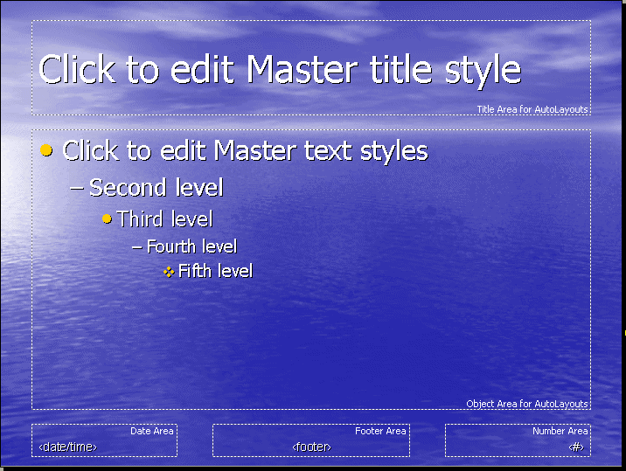
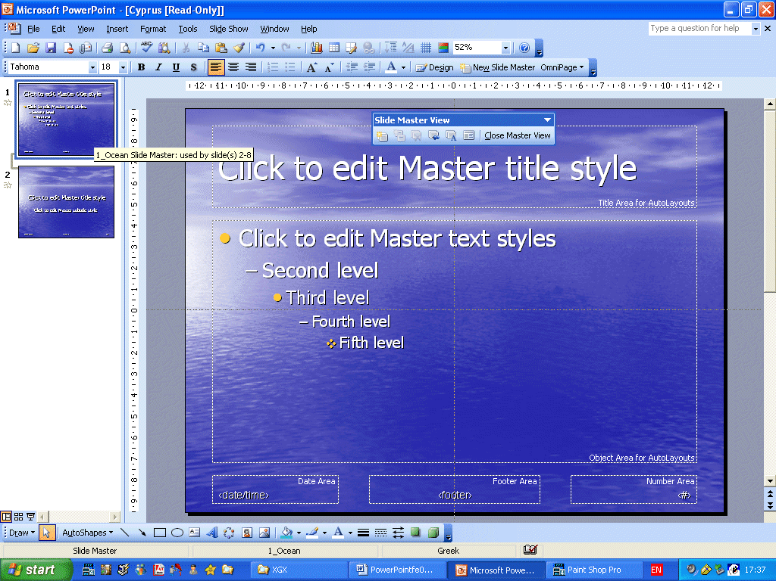
- Από το μενού επιλέξετε Insert  Picture  From File…  Cyprus  το αρχείο εικόνας Map1  Insert.

- Μετακινήστε την εικόνα στο πάνω αριστερό μέρος της διαφάνειας σας και μικράνετε την επίσης και λίγο.
- Να επιλέξετε τώρα το Text Box από τη γραμμή εργαλείων σχεδίασης.

- Να κάνετε κλικ στα δεξιά της εικόνας που βάλατε και να πληκτρολογήσετε τη φράση «Ιστορικές Περίοδοι της Κύπρου» και ακολούθως, να κάνετε κλικ έξω από το Text Box.

- Να επιλέξετε τη φράση «Ιστορικές Περίοδοι της Κύπρου».
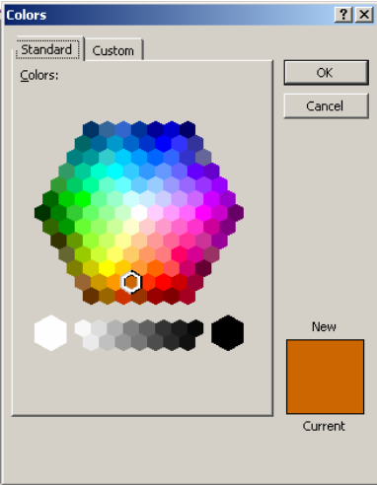
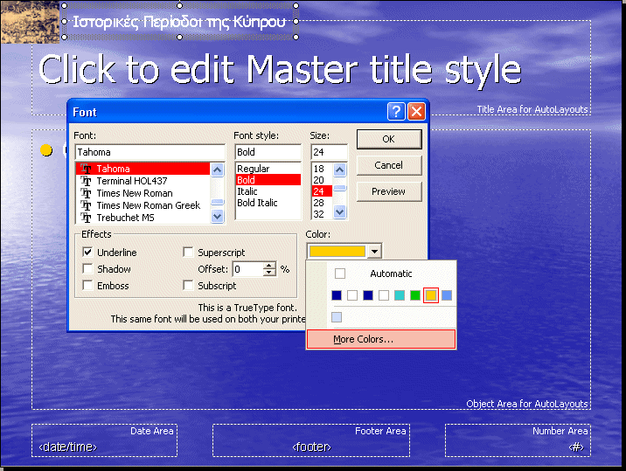

- Από το μενού επιλέξετε Format  Font….

- Να την υπογραμμίσετε.

- Να την κάνετε και σε έντονη γραφή.

- Να αλλάξετε την γραμματοσειρά της σε Arial και το μέγεθος των γραμμάτων της σε 24.

- Να αλλάξετε και το χρώμα των γραμμάτων της και να το κάνετε σε πορτοκαλί.

Αν σε περίπτωση που το πορτοκαλί χρώμα ΔΕΝ εμφανίζεται στη λίστα να κάνετε τα εξής:

- Να κάνετε κλικ στο βελάκι και μετά πατήστε στην εντολή More Colors….

- Να επιλέξετε το χρώμα που θέλετε.

- Πατήστε τώρα στο κουμπί ΟΚ.

- Πατήστε ξανά στο κουμπί ΟΚ για να κλείσετε το πλαίσιο διάλογου του Font.

- Στην συνέχεια πατήστε στο Close Master View για να κλείσετε το πλαίσιο διάλογου του Slide Master View.
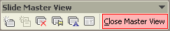

- Για να δείτε τώρα την παρουσίαση σας πατήστε στο εικονίδιο Slide Show που βρίσκεται στο αριστερό κάτω μέρος της οθόνης σας.

- Αποθήκευση παρουσίασης & Έξοδος από το Microsoft PowerPoint (Save & Exit)
- Να αποθηκεύσετε την παρουσίαση σας στο δισκάκι με το όνομα Cyprus.
- Τέλος να τερματίσετε τη λειτουργία του προγράμματος.

